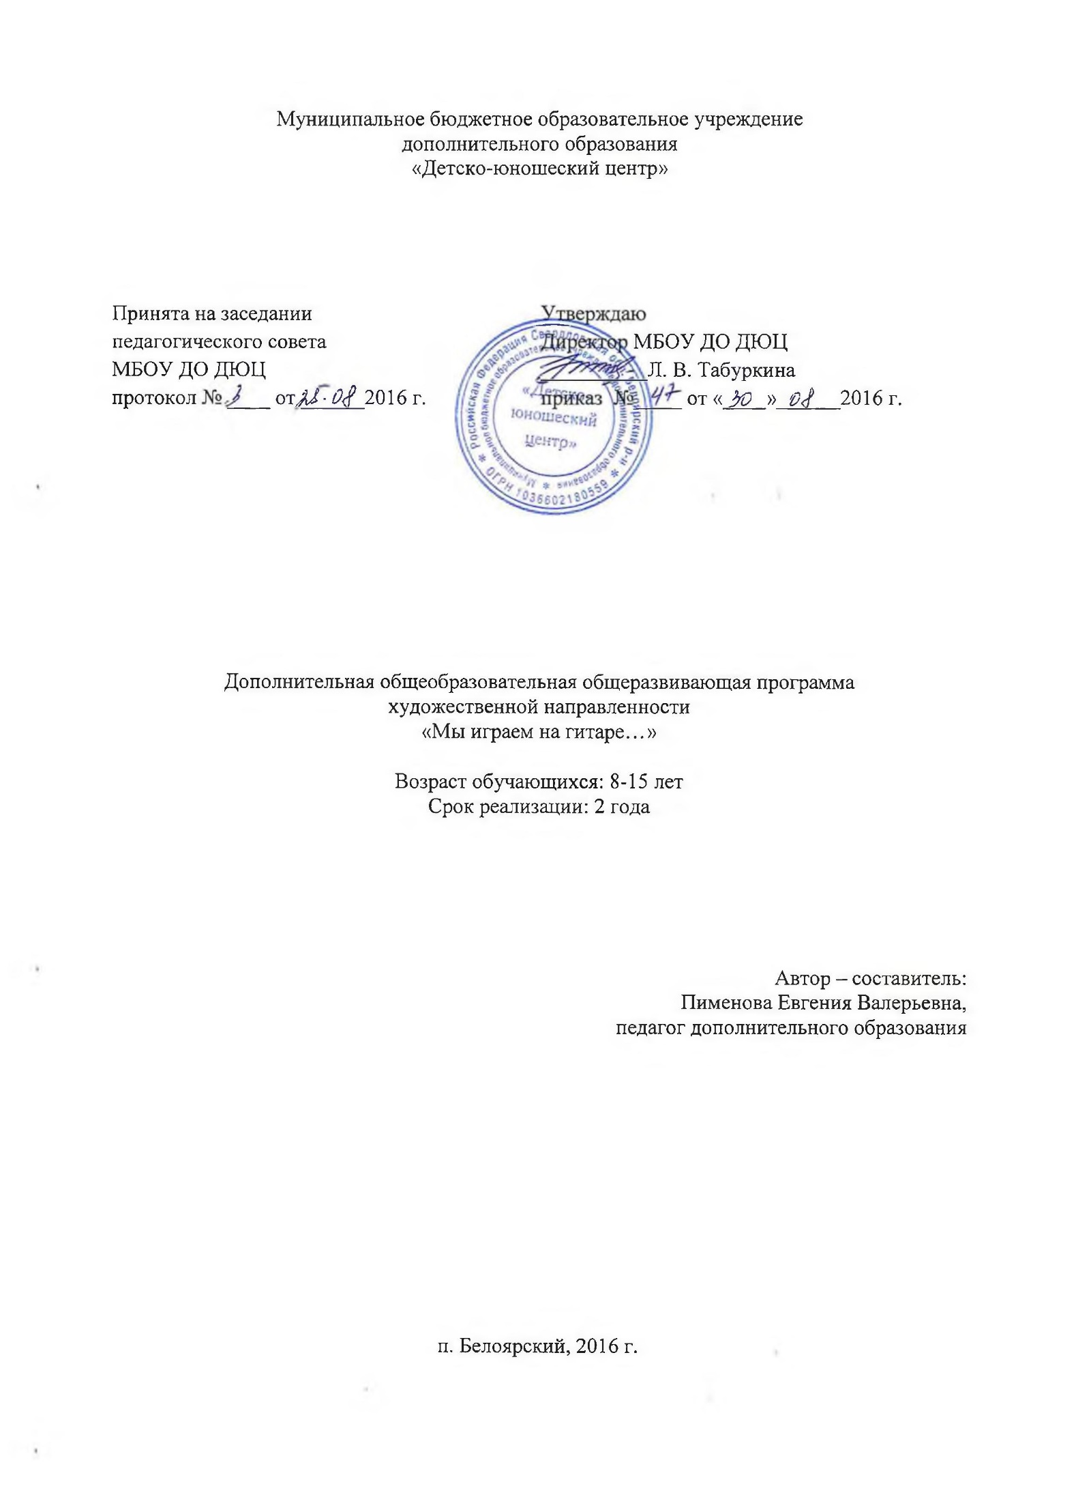
Пояснительная записка
В системе дополнительного образования, куда ребенок приходит сам, где нет оценок, стандартных требований, он открывает для себя перспективу «обретения своего голоса» и обучается простым приемам игры на гитаре.
Программа «Мы играем на гитаре…» (шестиструнная гитара), направлена на приобретение детьми знаний, умений и навыков игры на шестиструнной гитаре, получение ими художественного образования, а также на эстетическое воспитание и духовно-нравственное развитие обучающихся.
Обучение детей в области музыкального искусства ставит перед педагогом ряд задач как учебных, так и воспитательных. Решения основных вопросов в этой сфере образования направлены на раскрытие и развитие индивидуальных способностей обучающихся, а для наиболее одаренных из них – на их дальнейшую деятельность.
Учебный план направлен на приобретение обучающимися музыкально-исполнительских знаний, умений, навыков, при освоении программы у каждого обучающегося формируется индивидуальная траектория развития. В ходе занятия педагог работает над затруднениями усвоения программы каждого ребенка индивидуально.
Срок реализации данной программы для обучающихся: два года.
В возрасте от восьми до пятнадцати лет.
Объем учебного времени, предусмотренный учебным планом образовательной программы «Мы играем на гитаре…» - 4 часа в неделю (144 часа в год).

Целями программы является получение знаний, умений и навыков игры на гитаре. Понимать и выразительно исполнять музыкальные произведения. Научиться играть в ансамбле, уметь аккомпанировать сольно.
Основные задачи курса:
Обучающие:
- обучение навыкам игры на гитаре;
- обучение правильной посадке, правильной постановке рук;
- формирование исполнительских навыков;
- обучение анализу и самоанализу творческой деятельности;
- активное ритмическое воспитание.
Развивающие:
- развитие внутреннего музыкального слуха;
- формирование и развитие интереса к музыкальному гитарному творчеству;
- формирование волевых качеств;
- развитие исполнительских данных.
Воспитательные:
Создание комфортных условий для воспитания и развития обучающегося, атмосферы доверия, творческих контактов педагога с учеником в процессе обучения. Воспитать музыкальный вкус, воспитать интерес и любовь к музыкальному искусству.
Формы контроля: Отчетный концерт. Выступления в концертах, конкурсах на лучшее исполнение заданной программы.
Учебный план
1 год обучения
№ п.п. | Название разделов, тем | Количество часов
 |  | всего | теория | практика
1 | Организационное. Вводное занятие. Инструктаж по ТБ. | 2 | 2
2 | Устройство инструмента | 4 | 2 | 2
3 | Теория музыки | 22 | 11 | 11
4 | Упражнения, арпеджио, гаммы. | 22 | 11 | 11
5 | Разучивание произведений | 22 | 11 | 11
6 | Ансамбль | 68 | 18 | 50
7 | Отчетный концерт | 4 | - | 4
 | Итого: | 144 | 55 | 89

Содержание программы
1. Вводное занятие:
Обучающиеся знакомятся с содержанием предстоящей работы.
Как выбрать гитару при покупке. Правила эксплуатации, хранения инструмента.

2. Устройство инструмента:
Классификация гитар.Части классической гитары. Доводка гитары до рабочего состояния. Струны. Установка струн. Уход за гитарой. Настройка гитары.

3. Теория музыки:
Нотный стан, добавочные линии, ноты, октавы. Ключ, такт, тактовая черта.
Ровный отсчёт долей.Как работать над упражнением (упражнениями). Темп музыки. Длительность звучания нот.Группы длительностей. Как исполнять ноты различной длительности. Паузы и их длительность. Аппликатура правой руки, аппликатуры левой руки. Размер (метр) музыкального произведения. Лады, нумерация ладов, разметка ладов.
Знаки альтерации (диез, бемоль).
Аккорды: С-до мажор; С-до минор; Cm7-до минор септ-аккорд; C7-до мажор септ-аккорд; D-ре мажор; Dm-ре минор; D7-ре мажор септ-аккорд; E, F, G, A, HB (все виды обращений).

4. Упражнения, арпеджио, гаммы: Все упражнения: чередование всех пальцев правой руки, хроматические упражнения (с 1-6 струны) по всем позициям, упражнения на синхронизацию движения пальцев, упражнения на базе каждого разученного аккорда. Все виды арпеджио с 1 по 30. Разучивание гамм: E-ми мажор, E- ми минор (мелодический вид). G-соль мажор.
5. Разучивание музыкальных произведений.
«Во саду ли, в огороде», «Ехал казак за Дунай», Этюд Ф. Сор, ЭТЮД Сагрерос, «В лесу родилась елочка». Л.Бекмана, «С днем рождения» П.Хилл и М.Хилл, «ANDANTE» Ф.Сора, «ПОЛЬКА» М.Иванова, «ALLEGRO» М.Джулиани,
6. Ансамбли. «Румба»В. Козлов,
«Одинокая гармонь» Б. Мокроусов, «Изгиб гитары жёлтой», разучивание песен.
7. Концерт. Выступление обучающихся на базе школы, дома культуры, детско-юношеского центра.
Требования к знаниям и умениям учащихся.
должны знать:
- устройство гитары;
- понятия: лад и тональность, аккорды, ритм и размер (2/4, 3/4, 4/4), дикция, артикуляция, произношение.
должны уметь:
- играть на гитаре «боем», «перебором»;
- правильно выбирать аккорды;
- читать с листа;
- исполнять несложные песни с точной интонацией, ритмическим рисунком, четкой дикцией;
- верно передать образный строй исполняемого произведения.

Учебный план
2 год обучения
№ п.п. | Название разделов, тем | Количество часов
 |  | всего | теория | практика
1 | Организационное. Вводное занятие. Инструктаж по ТБ. | 2 | 2
2 | Теория музыки | 22 | 11 | 11
3 | Упражнения, арпеджио, гаммы. | 26 | 11 | 15
4 | Разучивание произведений | 22 | 11 | 11
5 | Ансамбль | 68 | 18 | 50
6 | Отчетный концерт | 4 | - | 4
 | Итого: | 144 | 53 | 91

Содержание программы 2-го года обучения
1. Вводное занятие:
Обучающиеся знакомятся с содержанием предстоящей работы. по технике безопасности.
2. Теория музыки:
Разбор музыкальных произведений, чтение с листа. Заучивание песен. Размер (метр) музыкального произведения. Лады, нумерация ладов, разметка ладов.
Аккорды: приложение 1.

3. Упражнения, арпеджио, гаммы: Все упражнения: чередование всех пальцев правой руки, хроматические упражнения (с 1-6 струны) по всем позициям, упражнения на синхронизацию движения пальцев, упражнения на базе каждого разученного аккорда. Все виды арпеджио с 30 по 60. Разучивание гамм: E-ми мажор, E- ми минор (мелодический вид). G-соль мажор. Упражнения на развитие баррэ.
5. Разучивание музыкальных произведений.
«ГРУСТНЫЙ НАПЕВ» А.Иванова-Крамского, «МОЙ КОСТЁР», «КАНЦОНА» Ф. да Милано, Мелодия из к/ф «ГЕНЕРАЛЫ ПЕСЧАНЫХ КАРЬЕРОВ» музыка Л. Оливейры, МАЗУРКА» М. Рокамора, «ТЁМНАЯ НОЧЬ» музыка Н.Богословского, «ВЧЕРА» Д.Леннона - П. Маккартни, «РОМАНС»Н.Йепеса, «ШОРО» Д.Семензато, «ИСТОРИЯ ЛЮБВИ»F.Lai, «КУБИНСКИЙ ТАНЕЦ».

6. Ансамбли.
7. Концерт. Выступление обучающихся на базе школы, дома культуры, детско-юношеского центра, музыкальная школа.

Список литературы:
1. А. Каренина «Если вам нравится играть на гитаре» сборник популярных песен 2002г.
2. В. Калинин «Юный гитарист» 2008 г.
3. М. Каркасси «Школа игры на шестиструнной гитаре», 2005г.
4. Б. Павленко «Хиты под гитару» выпуск №3, 2008 г.
5. О. Киселев «Первые шаги» 2006 г.
6. А. Бахмин «Самоучитель игра на шестиструнной акустической и электрогитаре 2006г.
7. А. Андреев «Гитара» золотая коллекция популярных аккордов 2008 г.
8.А. Каренина «Если вам нравится играть на гитаре» сборник популярных песен 2001 г.
9. И. Шувалова Методические рекомендации для преподавателей ДМШ
10. Караван мелодий Популярная музыка зарубежных композиторов в переложении для шестиструнной гитары
11. А. Винницкий «Детский джазовый альбом» 2001 г.
12. В. Бровко «Гаммы и арпеджио для гитары» 2007 г.
13. В. Козлов «Эхо бразильского карнавала»
14. Л. Иванова «Детские пьесы» 1998 г.

